**Программа учебной дисциплины** **«Введение в науку о данных»**

Утверждена

Академическим советом ОП

Протокол № 15 от «28» июня 2018 г.

|  |  |
| --- | --- |
| Автор | Г. А. Мороз |
| Число кредитов | 3 |
| Контактная работа (час.) | 6 |
| Самостоятельная работа (час.) | 108 |
| Курс | 3 |
| Формат изучения дисциплины | с использования онлайн-курса |

1. **Цель, результаты и пререквизиты освоения дисциплины**

Целями освоения дисциплины «Введение в науку о данных» является знакомство:

с основами работы в R и RStudio

с основными типами данных (таблицы, тексты, изображение с текстом);

с основными методами сбора, обработки и трансформации данных;

с основными методами визуализации и представления данных;

с основными методами статистического анализа;

с основными методами регрессионного анализа;

В результате освоения дисциплины студент должен:

**знать**

* особенности работы R, основные особенности анализа различных типов данных;
* познакомиться с основами методами регрессионного анализа данных

**уметь**

* преобразовывать и визуализировать данные;

**владеть**

* базовыми навыками самостоятельного анализа данных, а также критической интерпретации анализа данных, представленной в научных работах;

У курса нет пререквизитов.

Формат изучения: лекции, семинары, с использованием онлайн курса.

1. **Содержание учебной дисциплины**

|  |  |  |  |
| --- | --- | --- | --- |
| **Тема (раздел дисциплины)** | **Объем в часах** | **Планируемые результаты обучения (ПРО), подлежащие контролю** | **Формы контроля** |
| Тема 1. Введение в Data Science | лк 2 | Знать чем наука о данных отличается от машинного обучения и статистики. | Один из вопросов из домашней работы |
| см 4 |
| ср 0 |
| Тема 2. Введение в R: основные элементы, функции, циклы | лк 0 | Владеть основами R | Один из вопросов из домашней работы |
| см 0 |
| ср 11 |
| Тема 3. Продвинутая обработка данных: пакеты tidyr и dplyr | лк 0 | Владеть методами обработки данных | Один из вопросов из домашней работы |
| см 0 |
| ср 11 |
| Тема 4. Работа со строками: строки в R, регулярные выражения | лк 0 | Владеть методам анализа строк | Один из вопросов из домашней работы |
| см 0 |
| ср 11 |
| Тема 5. Визуализация данных: base R vs. ggplot2 | лк 0 | Владеть методами визуализации данных | Один из вопросов из домашней работы |
| см 0 |
| ср 11 |
| Тема 6. Лингвистические пакеты | лк 0 | Знать лингвистические пакеты на R | Один из вопросов из домашней работы |
| см 0 |
| ср 11 |
| Тема 7. Введение в статистику: основы фриквентисткой статистики, формулировка гипотез | лк 0 | Применять основные фриквентисткие тесты | Один из вопросов из домашней работы |
| см 0 |
| ср 11 |
| Тема 8. Корреляция и линейная регрессия | лк 0 | Применять корреляционный и регрессионный анализы | Один из вопросов из домашней работы |
| см 0 |
| ср 11 |
| Тема 9. Логистическая и мультиномиальная регрессия | лк 0 | Применять метод логистической регресии | Один из вопросов из домашней работы |
| см 0 |
| ср 11 |
| Тема 10. Критерии согласия | лк 0 | Применять методы логистической регресии |  |
| см 0 |
| ср 10 |
| **Часов по видам учебных занятий:** | лк 3 |  | |
|  | см 3 |  | |
|  | ср 108 |  | |
| **Итого часов:** | 304 |  | |

# 3. Оценивание

Итоговая оценка за курс состоит из оценок за домашние работы и экзамен.

*Оитоговый* = 0.6 * *Опромежуточный тесты+* 0.4 * *Офинальный тест*

Оценки выставляются по 10-балльной шкале. Способ округления оценок: арифметический.

Оценки выставляются по 10-балльной шкале. Способ округления оценок: арифметический.

Оценка 10 ставится за абсолютно верный ответ, содержащий элементы нетривиального подхода

к анализу материала.

Оценка 9 ставится за абсолютно верный ответ, не обладающий нетривиальными

особенностями.

Оценка 8 ставится за абсолютно верный ответ с незначительными погрешностями при условии

их самостоятельного исправления в процессе диалога с преподавателем.

Ни одна из оценок не является блокирующей.

Все элементы контроля подлежат пересдаче в виде 2-ух часовой контрольной работы по всем темам, во время которой можно пользоваться любыми материалами. Время проведения устанавливается факультетом гуманитарных наук. Тематический состав КИМ-ов для пересдач не отличается от тематического состава КИМ-ов текущего контроля и промежуточной аттестации.

**4.Примеры оценочных средств**

Постройте следующий график на основании следующего датасета:

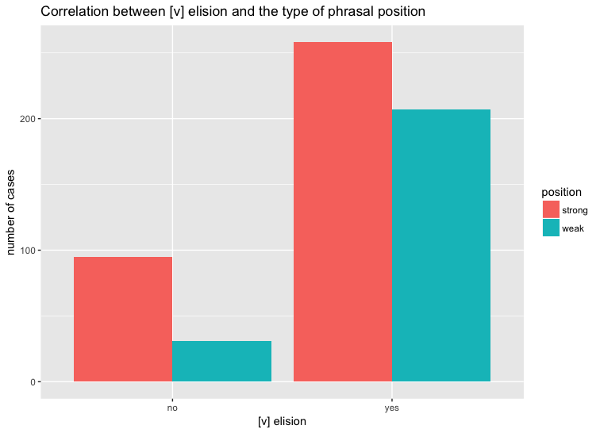

Посчитайте значение корреляции двух переменных встроенного датасета ggplot2::diamonds: depth и price.

**5. Ресурсы**

## 5.1 Рекомендуемая основная литература

* Wickham, Hadley, and Garrett Grolemund. *R for data science: import, tidy, transform, visualize, and model data*. " O'Reilly Media, Inc.", 2016. доступна онлайн: https://r4ds.had.co.nz/
* Bivand, R. S. Applied spatial data analysis with R / R. S. Bivand, E. J. Pebesma, V. Gomez-Rubio. – New York: Springer, 2008. – 374 с. – (Use R!) . – На англ. яз. - ISBN 978-0-387-78170-9.
* Wickham, H. R for data science: import, tidy, transform, visualize, and model data / H. Wickham, G. Grolemund. – Sebastopol: O’Reilly, 2017. – 492 с. – На англ. яз. - ISBN 9781491910399: 2002.55.

## 5.2 Рекомендуемая дополнительная литература

• Xie, Y. Dynamic documents with R and knitr / Y. Xie. – Boca Raton; London; New York: CRC Press, 2014. – 190 с. – (The R series) . – На англ. яз. - ISBN 978-1-482-20353-0.

• Spector, P. Data manipulation with R / P. Spector. – New York: Springer, 2008. – 152 с. – (Use R!). – На англ. яз. - ISBN 978-0-387-74730-9.

• Wickham, H. ggplot2: elegant graphics for data analysis / H. Wickham. – Dordrecht: Springer, 2009. – 212 с. – (Use R!). – На англ. яз. - ISBN 978-0-387-98140-6.

• Wickham, H. Advanced R / H. Wickham. – Boca Raton [etc.]: CRC Press, 2014. – 456 с. – (Chapman & Hall/CRC. The R Series) . – На англ. яз. - ISBN 978-1-466-58696-3.

**5.3 Программное обеспечение**

|  |  |  |
| --- | --- | --- |
| **№ п/п** | **Наименование** | **Условия доступа** |
| 1. | R | *Распространяется бесплатно* |
| 2. | RStudio | *Распространяется бесплатно* |
| 3. | Git | *Распространяется бесплатно* |

* 1. **Профессиональные базы данных, информационные справочные системы, интернет-ресурсы (электронные образовательные ресурсы)**

|  |  |  |
| --- | --- | --- |
| **№ п/п** | **Наименование** | **Условия доступа** |
|  | ***Интернет-ресурсы (электронные образовательные ресурсы)*** | |
| 1. | Github | https://github.com/ |
| 2. | Онлайн курс Программирование (язык R) | https://openedu.ru/course/hse/RLING/ |

* 1. **Материально-техническое обеспечение дисциплины**

Учебные аудитории для лекционных занятий по дисциплине обеспечивают использование и демонстрацию тематических иллюстраций, соответствующих программе дисциплины в составе:

• ПЭВМ с доступом в Интернет (операционная система, офисные программы, антивирусные программы);

• мультимедийный проектор с дистанционным управлением.

Учебные аудитории для лабораторных и самостоятельных занятий по дисциплине оснащены ПЭВМ, с возможностью подключения к сети Интернет и доступом к электронной информационно-образовательной среде НИУ ВШЭ.

# 6. Особенности организации обучения для лиц с ограниченными возможностями здоровья и инвалидов

В случае необходимости, обучающимся из числа лиц с ограниченными возможностями здоровья (по заявлению обучающегося) а для инвалидов также в соответствии с индивидуальной программой реабилитации инвалида, могут предлагаться следующие варианты восприятия учебной информации с учетом их индивидуальных психофизических особенностей, в том числе с применением электронного обучения и дистанционных технологий:

* + 1. *для лиц с нарушениями зрения:* в печатной форме увеличенным шрифтом; в форме электронного документа; в форме аудиофайла (перевод учебных материалов в аудиоформат); в печатной форме на языке Брайля; индивидуальные консультации с привлечением тифлосурдопереводчика; индивидуальные задания и консультации.
    2. *для лиц с нарушениями слуха*: в печатной форме; в форме электронного документа; видеоматериалы с субтитрами; индивидуальные консультации с привлечением сурдопереводчика; индивидуальные задания и консультации.
    3. *для лиц с нарушениями опорно-двигательного аппарата*: в печатной форме; в форме электронного документа; в форме аудиофайла; индивидуальные задания и консультации.